## page1image56566208**TISKOVÁ ZPRÁVA** **15. listopadu 2023**

**Urbanity Campus Tachov zvítězil v soutěži Best of Realty v kategorii Skladové a průmyslové areály**

**V rámci 25. ročníku prestižní soutěže „Best of Realty – Nejlepší z realit“ byly v úterý 14. listopadu na slavnostním galavečeru v pražském prostoru Forum Karlín oceněny nejlepší projekty v českém realitním sektoru za minulý rok. Vítěze z rekordních více než osmi desítek projektů vybírala 11členná odborná porota, v jejímž čele stál Tomáš Drtina, viceprezident Asociace pro rozvoj trhu nemovitostí (ARTN). V kategorii Skladové a průmyslové areály letos zvítězil projekt Urbanity Campus Tachov. Tento výrobní kampus si prvenství ve své kategorii vybojoval díky kompletní rekonstrukci tachovského brownfieldu doplněné o novou výstavu, která oživila celou oblast. Přístup skupiny Urbanity k průmyslovému developmentu navíc splňuje ta nejpřísnější ESG kritéria.**

*„Získané ceny si maximálně vážíme. Je výsledkem obrovského úsilí celého našeho týmu a naší vize vytváření výrobních kampusů nové generace, které přinášejí nejen ekonomický zisk, ale dbají na udržitelnost životního prostředí a citlivě pracují s místními komunitami. Naše kampusy pozitivně rozvíjí celé lokality. Jsme velmi rádi, že náš přístup porota ocenila,“* vyjádřil se Roland Hofman, spoluzakladatel skupiny Urbanity.

Porotu zaujala především velkorysá rekonstrukce stávajícího areálu, která proběhla za plného provozu výrobních procesů nájemců, kteří budovy užívali. Porota ocenila jak zlepšení kvality pracovního prostředí ve stávajících halách, tak i novou výstavbu dalších budov, která naplňuje všechny současné principy ESG. Urbanity Campus Tachov se stal vůbec prvním průmyslovým areálem v České republice, který získal mezinárodní ocenění BREEAM Communities. Více než tříletý proces této certifikace dokončil s nejvyšším hodnocením v celém CEE regionu. Potvrdil tak své výjimečné postavení na poli budování unikátních a udržitelných kampusů nejen v tuzemsku, ale i v Evropě. Součástí tohoto moderního areálu jsou vedle výrobních objektů také přidružené služby, jakými je závodní lékař či dětská skupina. V budoucnu budou v rámci projektu objekty rozšířeny o stravovací zařízení, hotelové a rezidenční ubytování, fitness či například mateřskou školu, jejíž založení významným způsobem podpoří chybějící předškolní vzdělávání v této lokalitě.

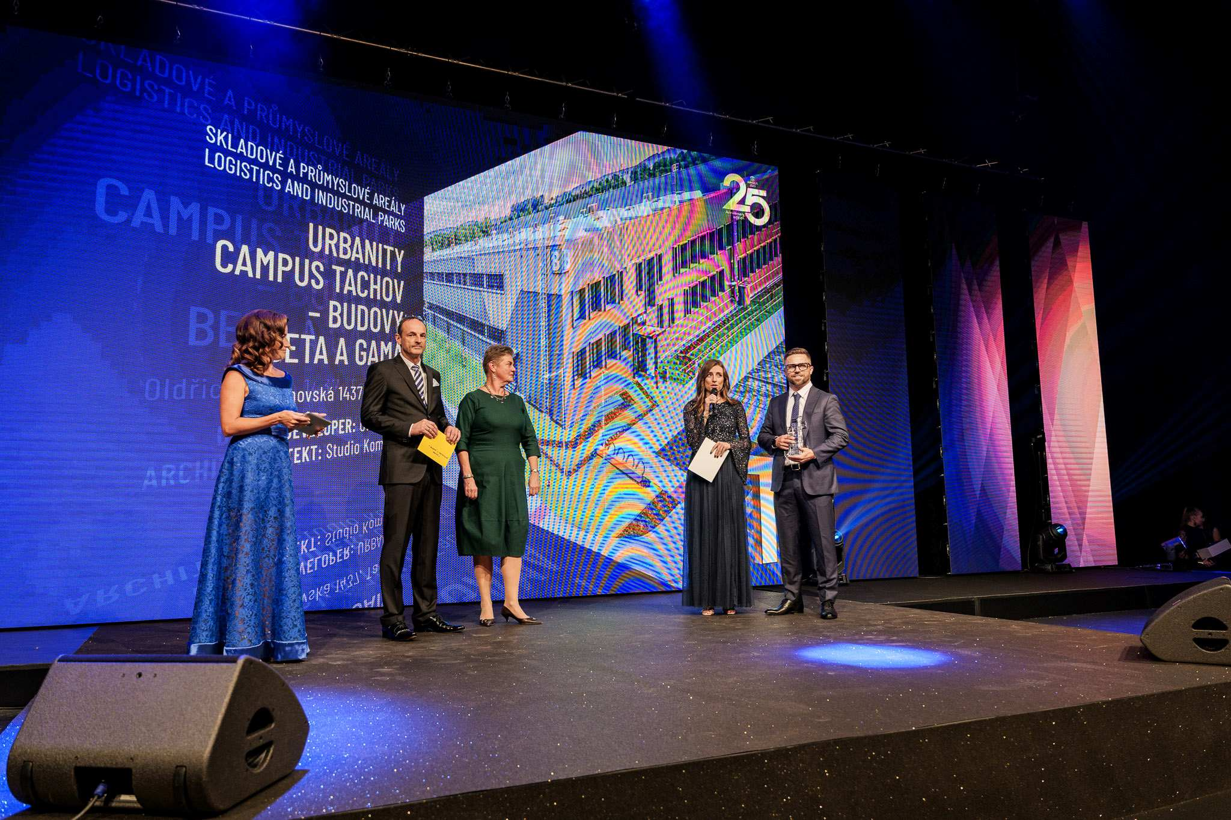*Cenu za společnost Urbanity převzali Roland Hofman, CEO a Markéta Šimáčkovou, COO & Business Development.*

-------------------------------------------------------------------

***URBANITY*** *je nemovitostní skupina, která působí v segmentu prémiových komerčních nemovitostí. Jejím záměrem je budování průmyslových kampusů nové generace, kde přidanou hodnotu tvoří prostředí výrazně orientované na potřeby a komfort jejich nájemců. Koncept projektů „made by Urbanity“ vychází vstříc individuálním nárokům moderních zaměstnavatelů, a především jejich zaměstnanců, stejně jako požadavkům na ekologickou a energetickou udržitelnost vlastního provozu. Svým komplexním urbanistickým řešením jsou realizace skupiny Urbanity, jež je součástí investiční skupiny* *M.L.Moran založené roku 1996, na českém trhu ojedinělé a představují budoucnost kultivace průmyslových areálů a brownfieldů pro 21. století.*

**Další informace podá:**

**Crest Communications:**  
Kamila Žitňáková  
tel.: + 420 725 544 106

e-mail: [kamila.zitnakova@crestcom.cz](mailto:kamila.zitnakova@crestcom.cz)

**Urbanity:**  
Markéta Šimáčková  
tel.: +420 777 327 011

e-mail: [marketa.simackova@urbanity.cz](mailto:marketa.simackova@urbanity.cz)